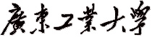
计算机 学院 软件工程 专业 2017（ ） 班 学号：
姓名： 协作者： 教师评定：
实验题目 四、 数据库的设计与实现
一、实验目的
熟悉数据库设计的步骤和基本方法；明确数据库设计各阶段的任务；加深对数据库系统设计相关概念，原理的理解。掌握通过数据库辅助设计软件进行数据库设计和实施的方法。
二、实验内容和要求
根据自己的数据库课程设计选题完成数据库的设计与实施。选题的业务背景可根据实际应用进行合理的假设。
三、实验主要仪器设备和材料
1．计算机及操作系统：PC机，Windows 2000/XP或更高版本；
2．数据库管理系统：SQL Server 2005或更高版本；
3．数据库辅助设计软件：Power Designer
四、实验方法、步骤及结果测试
1. 数据库的设计
为自己的课程设计选题设计一应用系统的数据库部分，要求设计紧密围绕核心业务进行。完成的数据库中不少于6张基本表。
- 你的数据库课程设计选题是？
学生选课系统
- 描述该系统的核心业务，绘制系统的业务流程图。
当学期末快到时，学校教务处会下放通知学生选择下学期要选修的课程。在学生选课之前负责选课这一模块工作的教务处的管理员就要整理出学校提供的所有可选课程供同学们选择，并在每一次选课之后做出调整和资料整理。
到下一学期的学期末，由任课老师给出每个学生选修课程的成绩，并将成绩汇报给管理员，管理员再进一步整理汇总以及将成绩通知到学生。以下是关于管理员、教师、学生三者之间的关系。
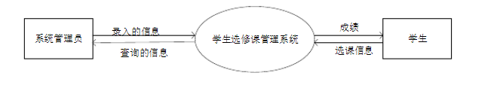
- 简述该系统的功能需求。

（1）登陆模块
登陆模块用于用户登陆，完成基本得验证。根据所填信息进行判断，用户名错误进行用户名错误提示，密码错误进行密码错误提示。
（2）管理员模块
管理员模块用于对系统进行管理，对学生信息进行修改、添加、删除。对教师信息进行增、删、改。添加管理员，发布信息。
（3）学生模块
学生登陆后在此模块进行选课、查看选课信息
（4）教师模块
教师登陆后，点击相关课程，查看自己关于该课程的执教情况
（5）公共模块
即密码修改模块，用户填写账户、原密码后，两次填写新密码进行修改密码

- 结合系统的核心业务，分析应用中的实体及其约束

学生：学号、姓名、班级
课程：课程编号、课程名称、学分、学时、任课老师
教师：教师编号、教师姓名、院系
管理员：管理编号、管理权限

- 数据库概念结构设计：做出系统的总体E-R图（实体名和联系名后加上自己的学号和姓名，实体的属性不要标出、联系的属性需要标明）。
VISIO绘的ER图
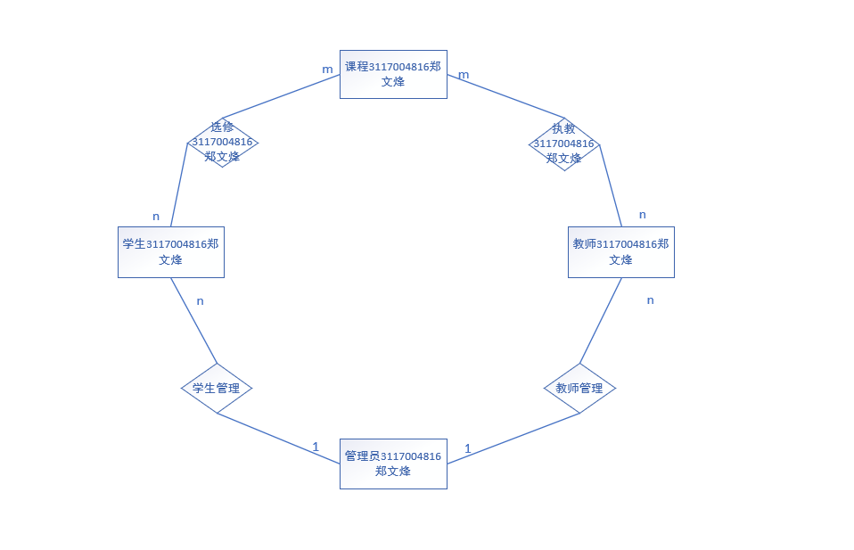

Power Designer的CDM
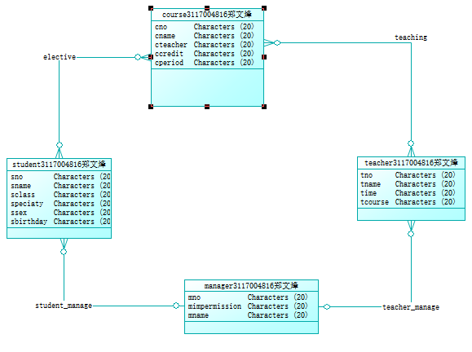

- 逻辑模型设计：将E-R图转换为关系模式（模式名后加上自己的学号和姓名）。
实体关系模式：
学生3117004816郑文烽（学号、姓名、性别、出生日期、班级、专业、管理号）
课程3117004816郑文烽（课程号、课程名、任课老师、学时、学分）
教师3117004816郑文烽（教师号、姓名、入职时间、执教课程、管理号）
管理员3117004816郑文烽（管理号、管理权限）
联系关系模式：
选课（学号、课程号、成绩）
执教（教师号、课程号、执教时长、执教班级）

- 写出函数依赖集，并最小化。
student3117004816郑文烽{sno->（sname、ssex、sbirthday、sclass、specialty、mno）}
course3117004816郑文烽{cno->（cname、cteacher、cperiod、ccredit）}
teacher3117004816郑文烽{tno->（tname、time、courese、mno）}
manager3117004816郑文烽{mno->（mname、mimpermission）}
elective{(sno、cno )->(grade)}
teaching((cno、tno)->（duration、class）)

- 使用规范化理论分析上一步中每个关系模式的范式等级、按3NF的要求设计、优化数据库（需写明优化过程）。

在关系模式学生（学号、姓名、性别、出生日期、班级、专业、管理号）中，每一个属性都不能再分，故属于1NF；
在关系模式学生（学号、姓名、性别、出生日期、班级、专业、管理号）中，主键为学号，所以，姓名，性别，专业，出生日期，班级都是非主属性。根据候选键定义可知，学号完全决定姓名，姓名，性别，专业，出生日期，班级，即每一个非主属性完全依赖于候选键，故，该关系模式属于2NF；
在关系模式学生（学号、姓名、性别、出生日期、班级、专业、管理号）中，姓名、性别、出生日期、班级、专业，都是非主属性，且每一个非主属性不传递函数依赖于候选键学号，即，学号决定姓名，但姓名不决定性别，不决定出生日期、班级、专业。故，该关系模式属于3NF；

其余关系模式同上

- 使用Power Designer为优化后的数据库逻辑模型建模。
Power Designer的LDM
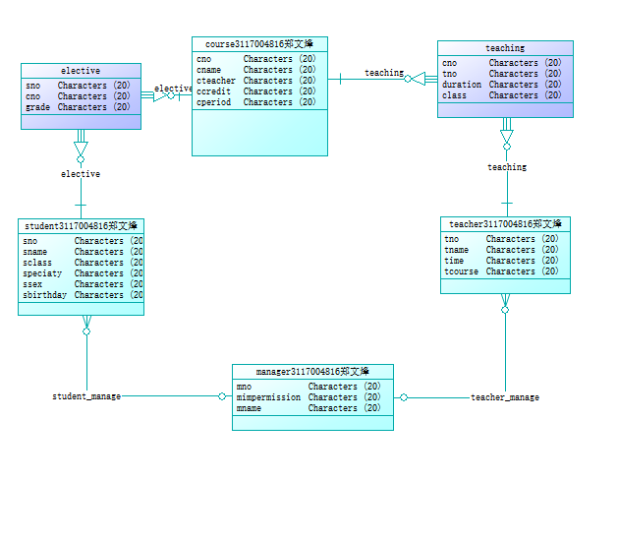

- 设计数据库的外模式。
学生选课：
学生3117004816郑文烽（学号、姓名、性别、出生日期、班级、专业、管理号）
课程3117004816郑文烽（课程号、课程名、任课老师、学时、学分）
联系关系模式：
选课（学号、课程号、成绩）
教师查询：
课程3117004816郑文烽（课程号、课程名、任课老师、学时、学分）
教师3117004816郑文烽（教师号、姓名、入职时间、执教课程、管理号）
执教（教师号、课程号、执教时长、执教班级）
管理员查询：
学生3117004816郑文烽（学号、姓名、性别、出生日期、班级、专业、管理号）
课程3117004816郑文烽（课程号、课程名、任课老师、学时、学分）
教师3117004816郑文烽（教师号、姓名、入职时间、执教课程、管理号）
管理员3117004816郑文烽（管理号、管理权限）

10）物理模型设计：在Databases菜单项中选定当前的DBMS为SQL Server 2005，设计数据库的物理数据模型（表名后加上自己的学号和姓名）。
Power Designer的PDM
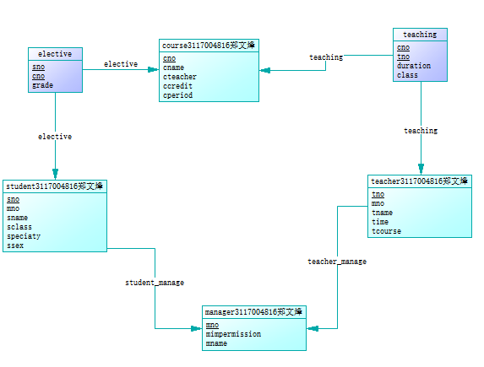

2. 数据库的实施
在Power Designer完成：
- 创建数据源。
测试连接成功的截图：
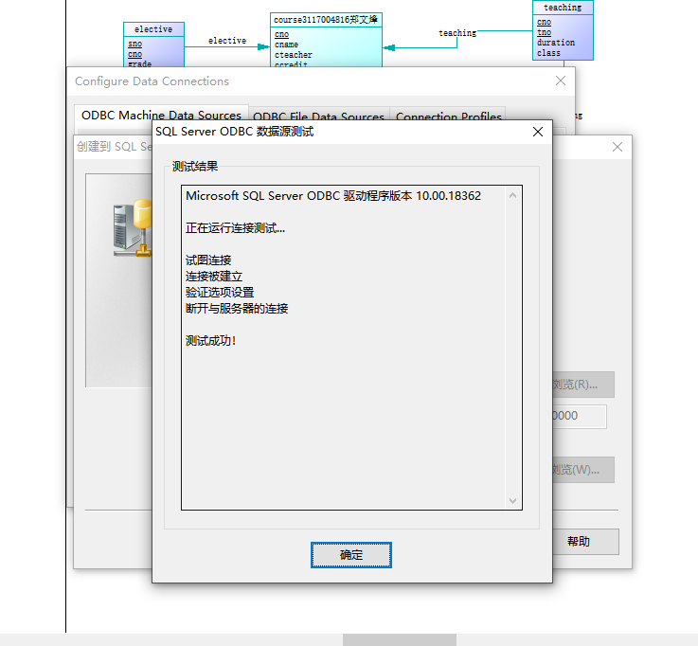

- 选择数据源，并连接数据库。
- 使用Power Designer实施数据库。
3.1 系统生成的SQL语句：
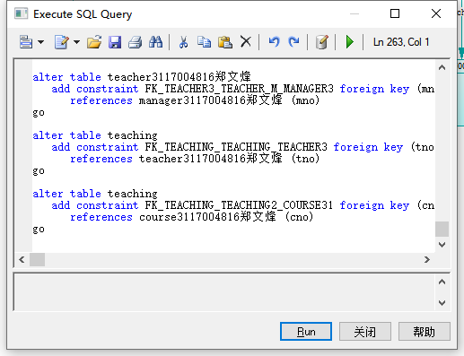

3.2 执行生成的SQL语句，创建数据库。

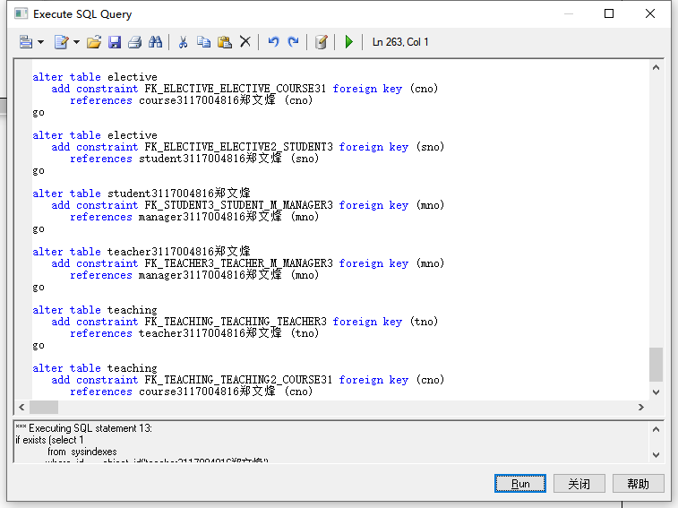

- 为数据库生成测试数据。
选择一个基本表，为其测试数据截图：
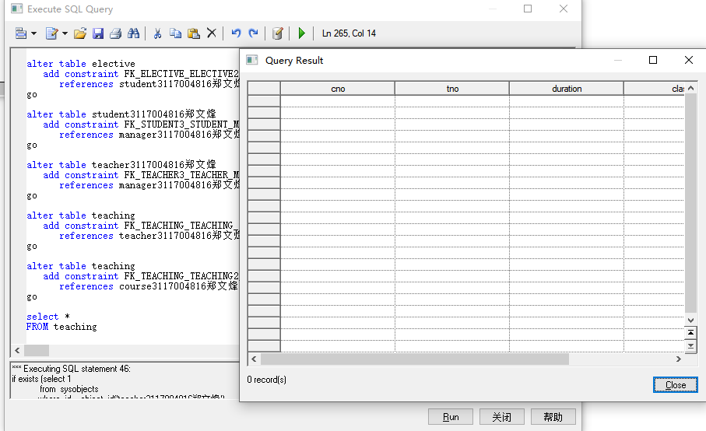

5）生成并查看数据库报告。
生成的报告中，有关基本表的部分：
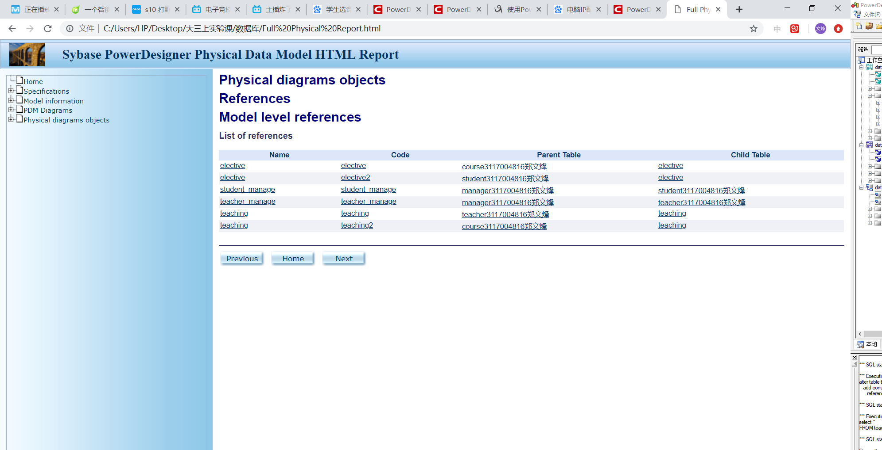

思考题：
- 简述数据库设计各阶段的主要任务和方法。
按照规范的设计方法，一个完整的数据库设计一般分为以下六个阶段：
⑴需求分析：分析用户的需求，包括数据、功能和性能需求；
⑵概念结构设计：主要采用E-R模型进行设计，包括画E-R图；
⑶逻辑结构设计：通过将E-R图转换成表，实现从E-R模型到关系模型的转换；
⑷数据库物理设计：主要是为所设计的数据库选择合适的存储结构和存取路径；
⑸数据库的实施：包括编程、测试和试运行；
⑹数据库运行与维护：系统的运行与数据库的日常维护。
- 简述Power Designer的在数据库辅助设计中的应用。
对概念数据建模、物理数据建模、面向对象建模的原理进行了分析 ,在对“物资管理系统”的需求做了分析之后 ,建立了概念模型 ,然后使用概念模型生成物理模型 ,并在物理层让它们与SQL Server 建立了连接 ,最终在SQL Server 中成功生成了数据库

